2.2. Моделирование равновесия товарного рынка в рамках модели кейнсианского креста и оценка результатов проводимой фискальной политики.

Основные зависимости в экономике, связанные с функционированием товарного рынка, описаны следующими функциями:

- 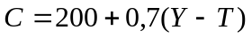Функция потребления:

где 200 – это автономное потребление, а 0,7 – предельная склонность к потреблению (МРС).

- 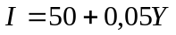Инвестиционная функция:

где автономные инвестиции составляют 50, а предельная склонность к инвестированию (МРI) равна 0,05
.
- 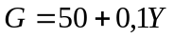Функция госрасходов:
здесь автономные государственные расходы составляют 50, а MPG = 0,1.

- Функция налогов:

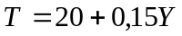Здесь паушальные налоговые выплаты составляют 20, а ставка пропорциональных налогов, соответственно, 0,15.
- 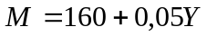Функция импорта:
- Функция экспорта:
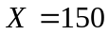
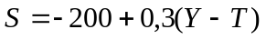 В данном случае функция сбережений примет следующий вид:

Где величина автономных сбережений: –200, а предельная склонность к сбережениям (MPS), выражаемая, как разница 1-МРС, равняется 0,3.

Возьмём следующие исходные значения:
C=200+0,7(Y-T)
I=50
G=50
T=20
M=160
X=150
Определим методом сопоставления совокупных доходов и совокупных расходов равновесное значение национального производства:

Y=C+I+G+Xn

Xn=X-M=150-160= -10
C=200+0,7(Y-20)=186+0,7Y
Y=186+0,7Y+50+50-10=0,7Y+276
Y*=920

А теперь определим равновесное значение национального производства методом изъятий и инъекций:

T+S+M=G+I+X

S= -200+0,3(Y-20)= -206+0,3Y
20-206+0,3Y+160=50+50+150
0,3Y=276
Y*=920

Построим модель кейнсианского креста и отразим в ней состояние равновесия товарного рынка:
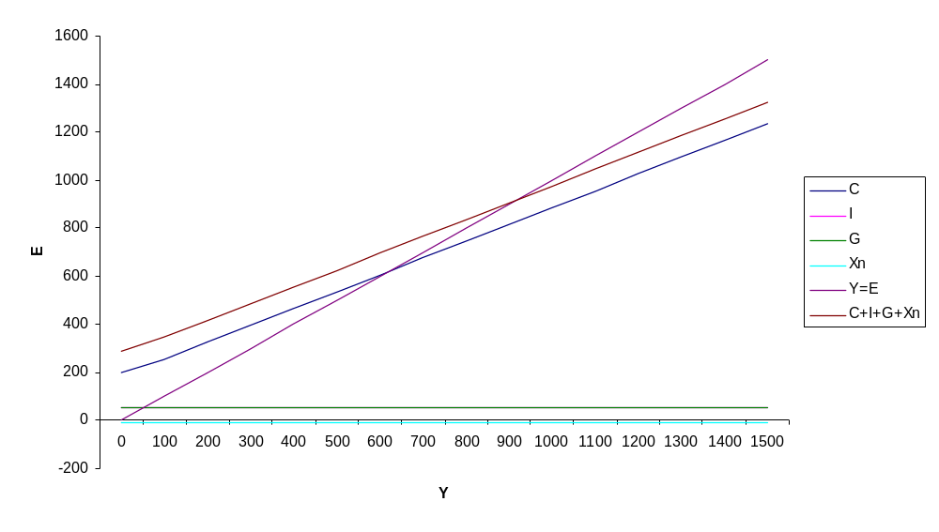 Рис. 2.2.1. Кейнсианский крест (1).

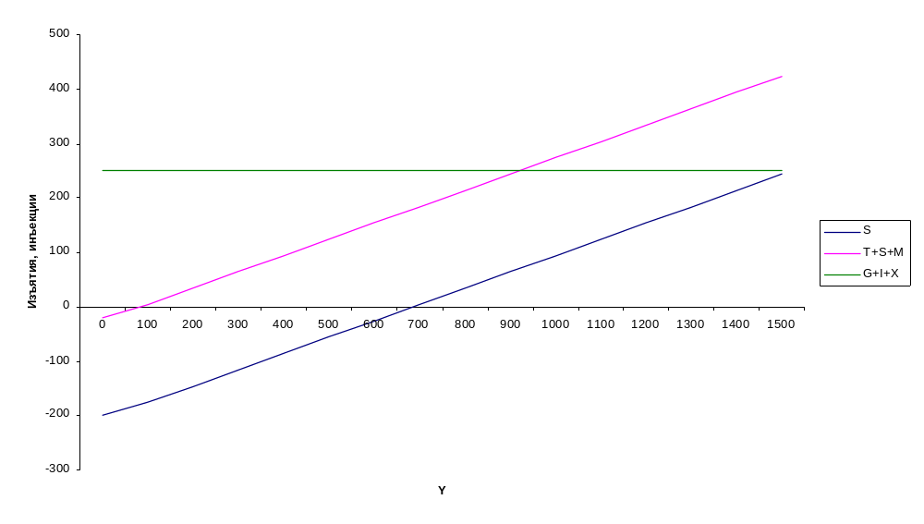Рис. 2.2.2. Кейнсианский крест (2).

- Рассмотрим, что произойдёт, если правительство уменьшит автономные государственные расходы на 23%.
В данном случае государственные расходы (G*) составят 38,5. Уравнение равновесного объёма национального производства, с использованием метода сопоставления совокупных расходов и совокупных доходов примет вид:
Y=186+0,7Y+50+38,5-10
Отсюда получаем:
Y*=881,7
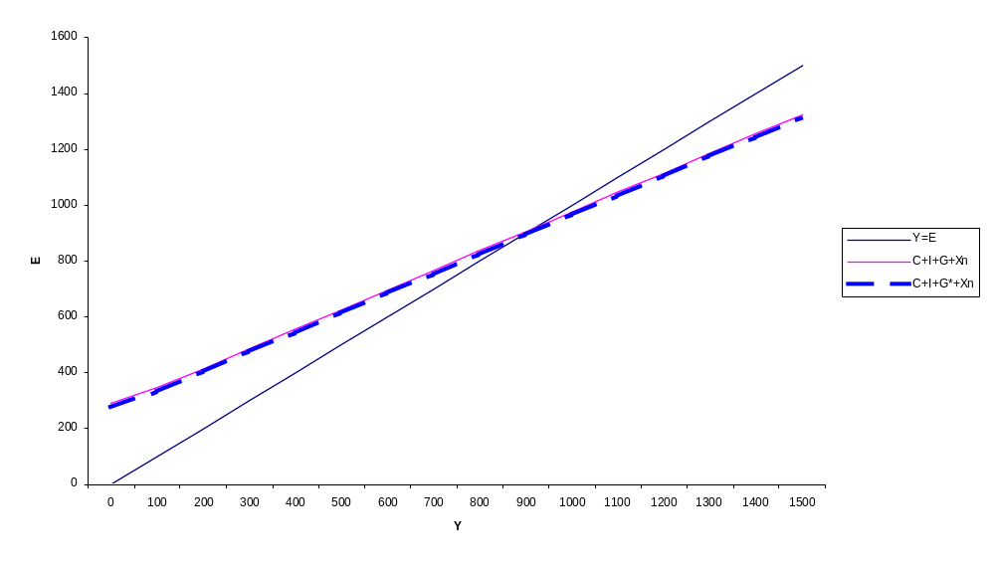Рис. 2.2.3. Изменение объёмов национального производства при изменении государственных расходов (метод сопоставления совокупных доходов и совокупных расходов).
. 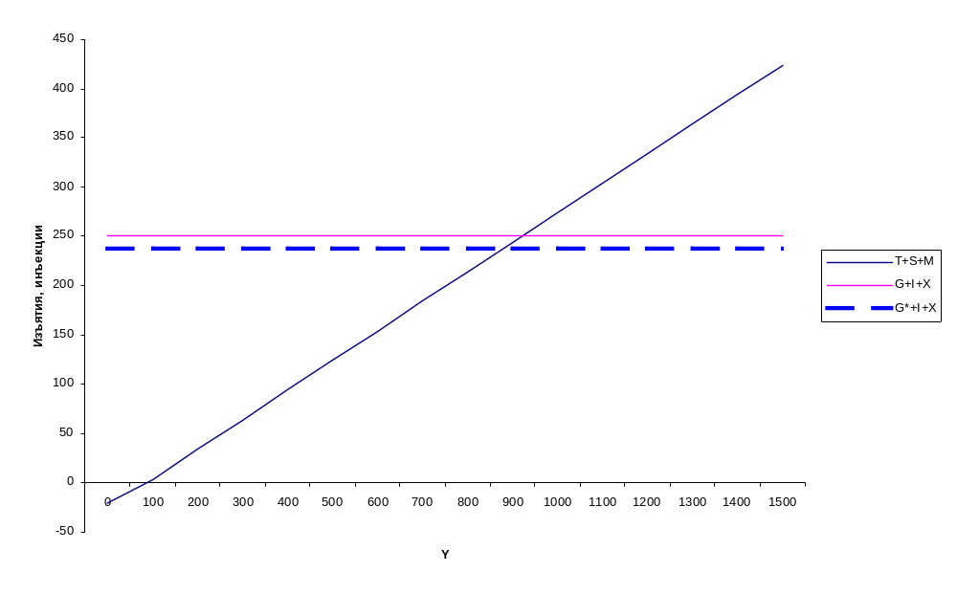 Рис. 2.2.4. Изменение объёмов национального производства при изменении государственных расходов (метод изъятий и инъекций).

Таким образом, при изменении государственных расходов на 23 %, равновесный объём национального производства изменится на 38,3 единицы, т.е. на 4,34 %. То, что объём национального производства, уменьшился не на 23 %, как и госрасходы, объясняется углом наклона графика совокупных расходов (при первом варианте построения креста Кейнса, см. рис. 2.2.3), который в данном случае зависит только от предельной склонности к потреблению (MPC), так как MPI, MPG и MPX приняты равными нулю. При построении креста Кейнса вторым способом (метод изъятий и инъекций, см. рис. 2.2.4), на это влияет угол наклона графика изъятий (T+S+M), который в свою очередь зависит от предельной склонности к сбережениям (MPS).

- Теперь рассмотрим, что произойдёт при увеличении общей суммы паушальных налоговых выплат на 23 %. Уравнение, описывающее равновесие товарного рынка примет вид:

Y=200+0,7(Y-24,6)+50+50+150-160

0,3Y*=265,4

Отсюда получаем:

Y*=884,7
Значение равновесного объёма производства (Y*) составит 884,7 единиц.

На графике данные изменения будут выглядеть так:
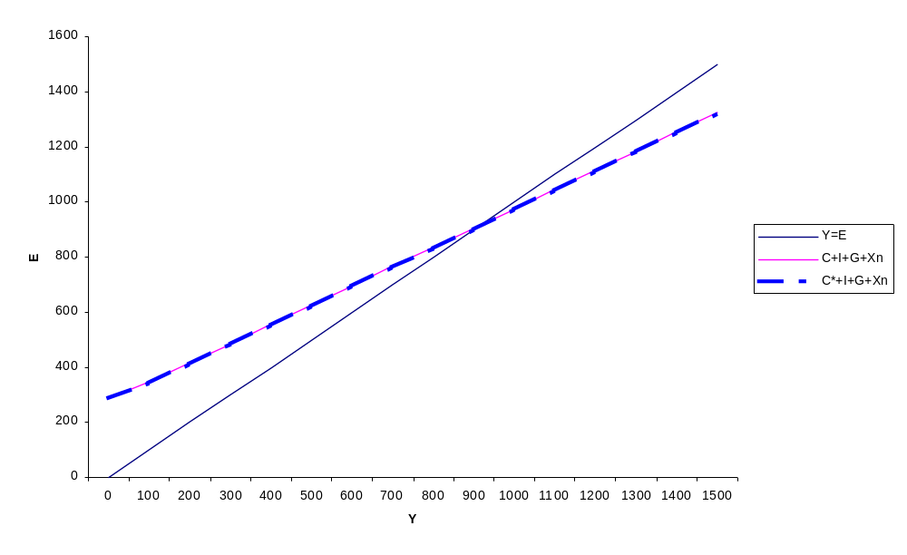 Рис. 2.2.5. Влияние изменения налогов на равновесный объём производства в экономике (метод сопоставления доходов и расходов).

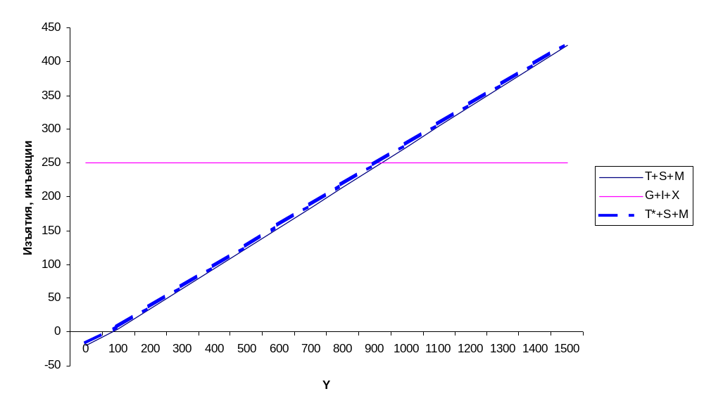Рис. 2.2.6. Влияние изменения налогов на равновесный объём производства (метод изъятий и инъекций).

Видно (см. рис. 2.2.5. и рис. 2.2.6.), что при увеличении налогов на 23 % равновесный объём производства уменьшился в меньшей степени, по сравнению с предыдущей ситуацией, всего на 35,3 единиц, или на 3,84 %. Как следует из уравнений, увеличение паушальных налоговых выплат не изменит величины MPC (а, следовательно, и величины MPS), т.е. не изменит углы наклона графика совокупных расходов и графика изъятий, а только сдвинет их вверх. График совокупных расходов сдвинется вниз на величину, равную MPC•ΔT, а график изъятий на ΔT+MPS•ΔT.
Представленные выше случаи являются примерами рестриктивной фискальной политики, которая направлена в первую очередь на преодоление инфляции спроса. Как видно, при уменьшении государственных расходов или увеличении общей суммы паушальных налоговых выплат в одинаковое количество раз, в результате снижаются равновесные объёмы производства, но в меньшей степени. Кроме того, увеличение налогов является более эффективным инструментом, нежели уменьшение госрасходов, для повышения Y*.

Теперь проделаем такие же расчёты, но базируясь на следующих исходных данных:
C=200+0,7(Y-T)
I=50+0,05Y
G=50+0,1Y
T=20+0,15Y
M=160+0,05Y
X=150
Равновесный объём национального производства составит:
Y=200+0,7(Y-(20+0,15Y))+50+0,05Y+50+0,1Y+150-(160+0,05Y)=
=276+0,695Y

Y*=904,9
Построим модель кейнсианского креста, иллюстрирующую данную ситуацию:
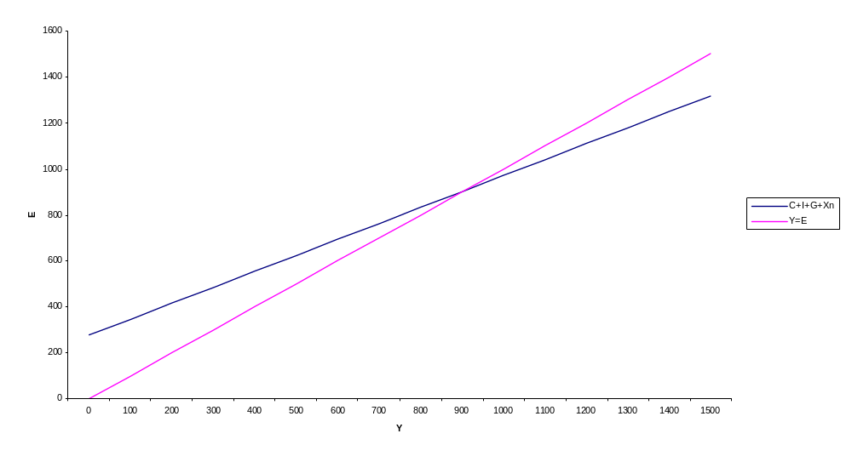 Рис. 2.2.7. Кейнсианский крест (1*).

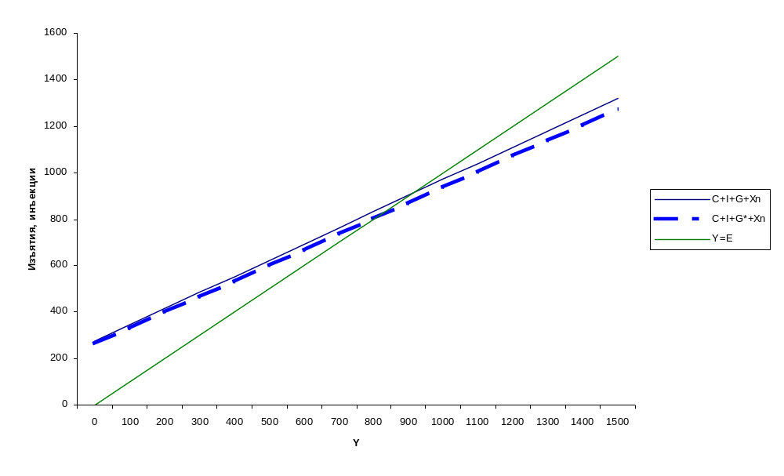Рис. 2.2.8. Кейнсианский крест (2*).

Проделаем следующие изменения:

- а) уменьшим госрасходы на 23%

G*=(50+0,1Y)-23%

В данном случае равновесный объём производства составит 806,4 единиц, что свидетельствует об уменьшении объёмов производства на 113,6 единиц в абсолютном выражении, или на 12,3%. На графике данные изменения выглядят так:
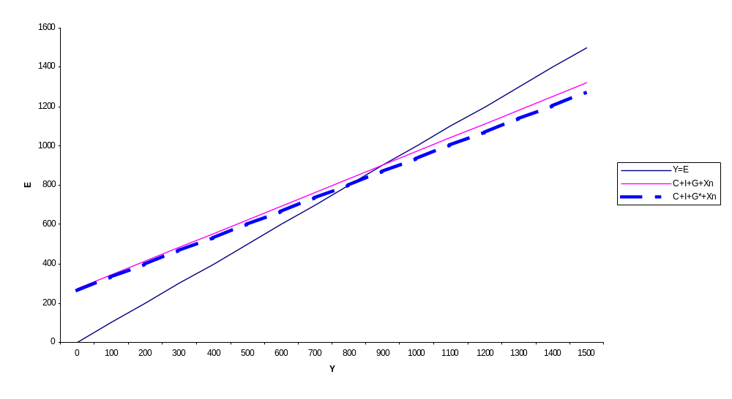 Рис.2.2.9.Влияние уменьшения госрасходов на равновесный объём производства.
- б) увеличим паушальные налоговые выплаты на 23%

T*=24,6+0,15Y

При увеличении паушальных налогов на 23% равновесный объём производства уменьшится на 3,87%, т.е. на 25,6 единиц, и составит 894,4. Проиллюстрируем это на графике:
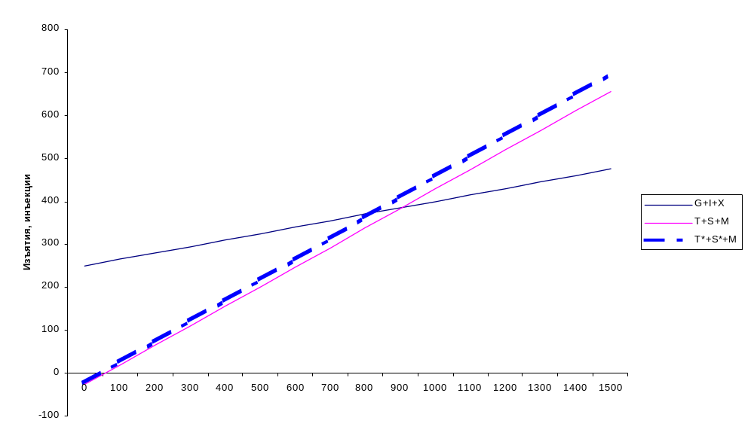
Рис. 2.2.10. Влияние увеличения величины паушальных налогов на равновесный объём производства.

Таким образом, можно сделать вывод, что уменьшение госрасходов сильнее влияет на равновесное состояние в экономике, нежели изменение величины паушальных налогов. Если же сравнить данную ситуацию с предыдущей, когда предельные склонности (MPI, MPG, MPM, MPT) были приняты равными нулю, можно заметить, что изменения равновесных объёмов производства, происходившие в результате проводимой рестриктивной бюджетно-налоговой политики, были меньшими. Это объясняется действием мультипликатора во втором случае.

Рассчитаем значения мультипликатора:

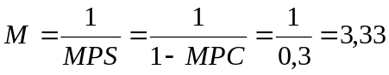а) простого:
Простой мультипликатор показывает, на сколько увеличится величина совокупного дохода в экономике при увеличении потребления на одну единицу.
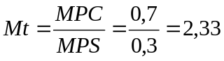б) налогового:
Налоговый мультипликатор показывает, как увеличится величина совокупного дохода при уменьшении налогов на одну единицу.

в) супермультипликатора:

Супермультипликатор показывает, на сколько увеличится объём национального производства при увеличении совокупных расходов на одну единицу.

Различия в полученных значениях объясняются тем, что при расчёте супермультипликатора учитывается влияние всех параметров (потребление, государственные расходы, инвестиции, экспорт) на изменение объёма национального производства, тогда как при расчёте простого мультипликатора учитывается только влияние изменения совокупного потребления, а при расчёте налогового мультипликатора, соответственно - налогов. Как видно, влияние всех факторов в совокупности является более значительным, нежели влияние каждого в отдельности.

Проанализируем, как влияет изменение каждого из параметров (MPI, MPG, MPT, MPM) на объём национального производства. При значениях данных параметров, равных нулю, равновесный объём национального производства, как было рассчитано ранее, составит 920 единиц. Рассмотрим, что произойдёт, если MPI составит 0,05.
I=50+0,05Y

Y*=C+I*+G+Xn=200+0,7(Y-20)+50+0,05Y+50+150-160=1216
Таким образом, Y* увеличится на 296 единиц, или на 32,2% .

Теперь изменим величину MPG:
G=50+0,1Y

Y*=C+I+G*+Xn=200+0,7(Y-20)+50+50+0,1Y+150-160=1380
Равновесный Y* увеличится на 460 единиц, или в 1,5 раза.

Рассмотрим, что произойдёт при изменении ставки пропорциональных налогов (MPT):
T=20+0,15Y

Y*=C*+I+G+Xn=200+0,7(Y-(20+0,15Y))+50+50+150-160=557,6
Увеличение ставки налогообложения приведёт к уменьшению равновесного объёма производства на 362,4 единиц.

Рассмотрим следующую ситуацию:
M=160+0,05Y

Y*=C+I+G+Xn*=200+0,7(Y-20)+50+50+150-(160+0,05Y)=788,6
Таким образом, изменение импорта в сторону увеличения привело к сокращению равновесного объёма производства на 131,4 единиц, т.е. на 14,3%.
Можно сделать вывод, что увеличение инъекций в экономику (G, I, X) приводит к росту объёмов производства, тогда как увеличение изъятий (T, S, M), соответственно, к их уменьшению. Вышеприведённая ситуация графически выглядит так:
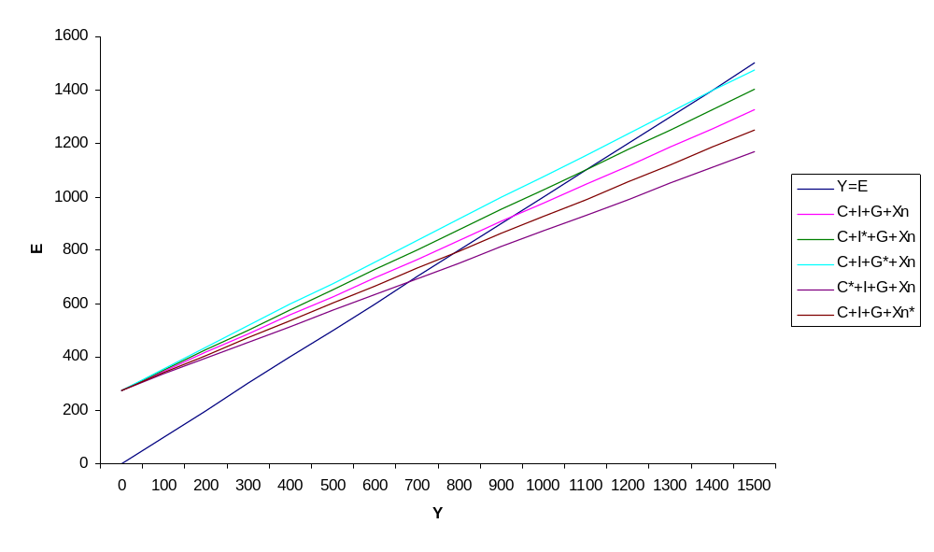 Рис. 2.2.11. Иллюстрация изменений макроэкономических параметров на величину равновесного объёма производства.

На основе исходных данных, описывающих состояние экономики, оценим состояние государственного бюджета.

G=50+0,1Y
T=20+0,15Y

BDEF=G-T

В исходном состоянии (при Y*=920) ситуация будет выглядеть так:

BDEF=50+0,1Y-20-0,15Y=30-0,05Y= -16

- При уменьшении государственных расходов на 23% (т.е. при Y*=881,7) данное уравнение примет вид:

BDEFg=154+0,1Y-20-0,15Y=134-0,05Y= 88

- При увеличении величины паушальных налоговых выплат на 23% (при Y*=884,7), ситуация будет такой:
BDEFt=50+0,1Y-24,6-0,15Y=25,4-0,05Y= -18,8

Проиллюстрируем данную ситуацию:
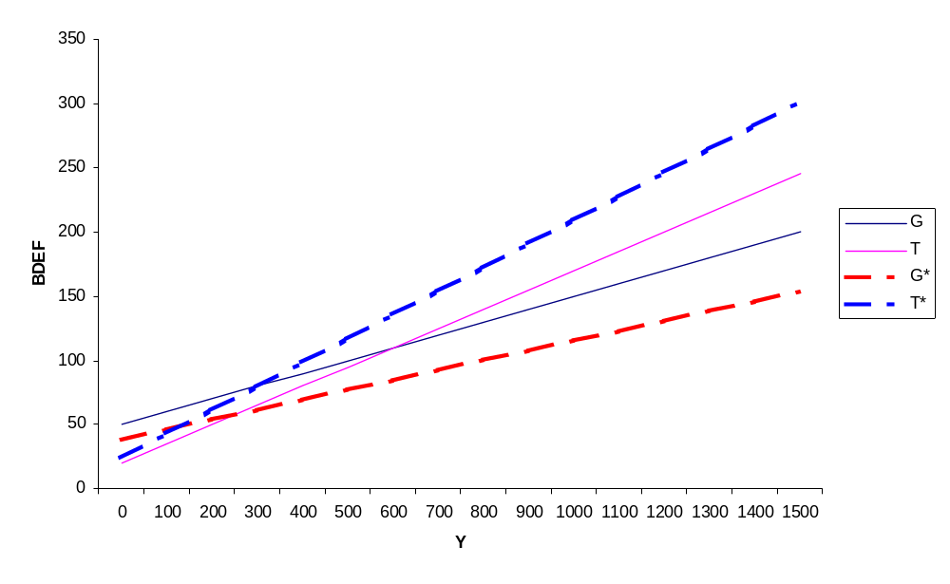Рис. 2.2.12. Влияние проводимой рестриктивной фискальной политики на дефицит (излишек) госбюджета.

Сдерживающая бюджетно-налоговая политика или фискальная рестрикция имеет своей целью ограничение циклического подъема экономики и предполагает снижение госрасходов G, увеличение налогов T или комбинирование этих мер. Использование одновременно двух рычагов фискальной политики будет означать реализацию ярко-выраженной фискальной политики. В краткосрочном перспективе эти меры позволяют снизить инфляцию спроса ценой роста безработицы и спада производства. В более долгом периоде растущий налоговый клин может послужить основой спада совокупного предложения и развертывания механизма стагфляции, особенно в том случае, когда сокращение государственных расходов осуществляется пропорционально по всем статьям бюджета и не создается приоритетов в пользу государственных инвестиций в инфраструктуру рынка труда. Затяжная стагфляция на фоне неэффективного управления государственными расходами создает предпосылки для разрушения экономического потенциала, что нередко встречается в экономиках переходного периода. В краткосрочной перспективе меры бюджетно-налоговой политики сопровождаются эффектами мультипликаторов государственных расходов, налогов и сбалансированного бюджета. Если государственные расходы увеличиваются на ΔG, то кривая планируемых расходов сдвигается вверх на эту же величину, а равновесный объем производства на величину ΔY = ΔG * M, где М – мультипликатор государственных расходов. Мультипликационный процесс начинается, когда расходы возрастают на ΔG и увеличивают доход на эту же величину, что в свою очередь дает прирост потребления на величину b * ΔG. Аналогичное мультипликативное воздействие на равновесный уровень дохода окажет и снижение налогов. Если налоговые отчисления снижаются на ΔТ, то располагаемый доход Yd = Y – T возрастает на величину ΔТ.

